1

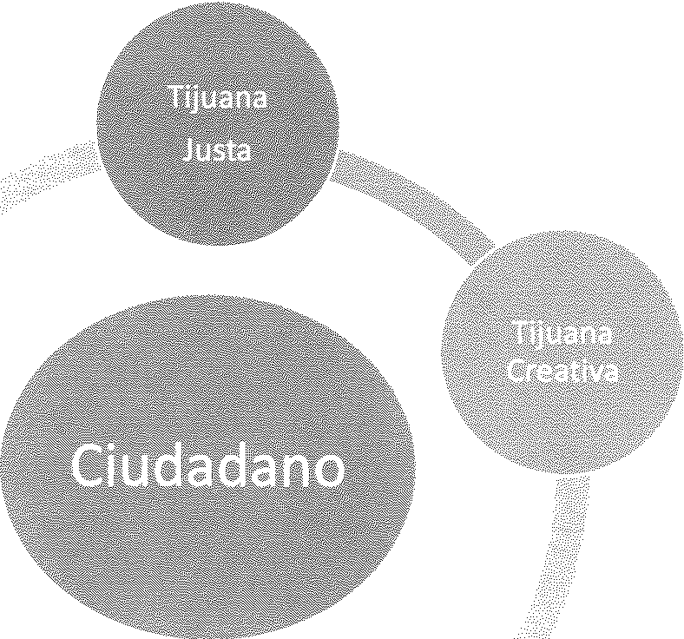Plataforma Electoral Municipio de Tijuana 2016-2019

Gastón luken Garza Candidato Independiente Marzo 2016

1

2

l. Presentación por Gastan Luken Garza.

11. Contexto de Tijuana 2016.

- Tijuana: tierra de oportunidades.

IV. Los valores del movimiento independiente.

- Tijuana: Lista para una transformación.

- Ejes, visión y Objetivos.

"Creo ser capaz de poner mejor de mí, sobretodo convocar a la gente para que ponga lo mejor de sí"' -Antanas l\llockus, ex alcalde de Bogotá.

"Creo ser capaz de poner lo mejor de mí, pero sobretodo de convocar a la gente para que ponga lo mejor des í" - Anta nas Modms
Tijuana, B.C. México, 28 de marzo de 2016.

Estimado Tijuanense:

Mi primer acto como candidato independiente a la Akald ía de Tijuana es presentarte la siguiente plataforma electoral que será la base para la elaboración de la Propuesta de Transformación de Ciudad para !o que será, con tu apoyo, el plan de gobierno de próxima administración municipal.

Esta candidatura independiente es un hecho histórico en la vida de Tijuana y representa el que podemos ser parte de un gran cambio para bien. Nuestro eje central será !a ruptura total con la corrupción.

Por primera vez una propuesta política completamente ciudadana y apartidista estará buscando el voto de aquellos ciudadanos que están hartos de los magros resultados, de la violencia, de la ineptitud, de la inequidad, nepotismo, compadrazco, colusión, injusticia que ha sido el modos operandi de la clase poi ítica partidista que nos ha gobernado. Merecemos mejor!

lo digo sin empacho; amo a Tijuana y estoy muy agradecido con ella. Estoy profundamente convencido que la podemos cambiar para bien y este es el punto de partida para una visión de una dudad en paz, incluyente, sustentable, eficiente, creativa y justa para TODOS.

Nuestra propuesta independiente está basada en una visión de transformar el Ayuntamiento de Tíjuana de abajo hada arriba. Una nueva manera de hacer y ser gobierno basado en un gobierno que tenga cero tolerancia a la corrupción, abierto, transparente, en permanente dialogo con sus ciudadanos que cuida a cada habitante y a cada peso de la ciudad. Desde la campaña vamos a proponer una nueva forma de

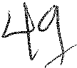

participación ciudadana en los asuntos públicos y una nueva forma de gobernar junto con los dudada nos y para los intereses de los ciudadanos. Tijuana es de todos.

Un gobierno diferente y mejor inicia con una campaña diferente y mejor. Para los candidatos de los partidos poi rticos, la motivación es llegar a SER, ese decir su mayor objetivo es llegar a ese puesto. Para abusar de el porque quienes pagan por los votos son los que llegan para robar.

Para m r y nuestro movimiento el objetivo es llegar a SER Alcalde para HACER el cambio que urge. Para transformar la ciudad en la mejor dudad de México. Se puede! Ya es tiempo de creer en nosotros mismos.

Por ello hemos comenzando con un ejercido democrático y participativo a través de diálogos ciudadanos y una plataforma en 1r nea para escuchar tus necesidades e ideas antes y sobre todo después del d r a de la elección. Nuestro movimiento independiente no dará discursos huecos ni promesas a granel o peor aún atentar contra la dignidad de las personas comprando voluntades con dádivas como lo han venido haciendo los partidos. Nosotros vamos de la mano de la transparencia ya que nuestra concepción de la poi r tica se hace de cara al ciudadano, ellos son nuestros aliados y nuestros jefes.
?Quiénes conocen mejor las necesidades de cada delegación y cada colonia de Tijuana que sus mismos ciudadanos? Son ellos los que a diario enfrentan los problemas de seguridad, los que viven en asentamientos irregulares sin acceso a servidos públicos, los que no encuentran garantí as para estudiar, trabajar y tener una vida digna.

Para escuchar a la ciudadan r a tendremos encuentros en diferentes delegaciones, con los diferentes sectores sociales y sectores organizados para escuchar y para que aporten su visión para Tijuana. Visitaremos todos los rincones de la dudad durante los
45 d fas de campaña y aprovechamos las redes sociales usando la etiqueta #xTijuanaSi y una plataforma interactiva en 1 r nea, todo con el propósito de que la comunidad participe en la elaboración de la visión de la ciudad 2016-2019.

Recibimos más de 50,000 firmas de apoyo a esta candidatura. Cada una de ellas significan por un lado confianza y por otro un rechazo a las opciones que hasta ahora hemos tenido.

La etapa de obtención de firmas ha sido una experiencia que jamás olvidaré y que me dejó daro la gran necesidad de cambio que con justa razón reclaman los ciudadanos de todos los rincones de Tijuana. En las firmas de respaldo están consignadas las voces de miles de jóvenes, adultos y adultos mayores que soñamos con una dudad mejor; una ciudad en la que las oportunidades no sean por la condición en la que uno nace sino producto de lo que uno hace.

Cuando termine mi período como Alcalde de Tijuana, no quiero que me recuerden por haber cumplido con mis obligaciones. Quiero que me recuerden como la administración municipal que le devolvió la confianza y el orgullo por su ciudad a los Tijuanenses. El que propició un cambio sin precedentes, una transformación cultural y cívica desde el papel que tenemos como ciudadanos y que hizo todo esto marcando un alto a la corrupción. Al concluir mi gestión saldré como entré: con las manos limpias, y
con la certeza de haber dado buenas cuentas a mis hijos porque solo as r estaré seguro

de haber cumplido contigo y con tus hijos.

les presento este documento como e! punto de partida para comenzar el trabajo con la dudadan í a y darles las gradas por acompañarme en este primer gran ejercicio para arrebatar el gobierno de las manos de la corrupción para entregárselo a sus legítimos dueños; a los ciudadanos.

Gastón luken Garza Candidato Independiente gastonluken@gmail.com

a ;''''&1.1.t.i,111.1em1htu.u1+: st
1
/

Tijuana históricamente se ha caracterizado por su espíritu vanguardista. Hemos sido ejemplo de procesos democráticos en su momento inéditos como lo fue la alternancia política de 1989 y la creación de la credencial de elector con

5

fotografía. Somos una ciudad compuesta por migrantes de cada rincón del país que llegan a esta tierra a encontrar un mejor lugar para vivir y desenvolverse.
En el 2016 Tijuana enfrenta una encrucijada sobre su futuro: tomar la misma ruta de los partidos en cuanto al líder de la comuna o decir por una vía independiente. Tijuana viene viviendo un renacimiento cultural, culinario, cívico producto de años muy duros de violencia y enfrentamiento. Hoy la ciudad vive un proceso de empoderamiento ciudadano que se expresa con los, muchos movimientos sociales de la ciudad. Esta capacidad cívica y social ahora tiene una expresión política a través de más de 50,000 firmas de apoyo para mi candidatura independiente a la Alcaldía de Tijuana.
La mayoría de esas firmas no fueron dadas por una propuesta de ciudad sino por el hartazgo hacia los partidos y las instituciones existentes, ahora debemos de dar el siguiente paso y proponer la construcción de un gobierno abierto, cercano a la gente, transparente e incluyente, que favorezca la participación ciudadana así como la corresponsabilidad entre gobierno y sociedad.
Nuestra candidatura independiente es una propuesta alternativa, socialmente sensible, innovadora, libre y moderna, que no está sujeta a los intereses partidistas. Eso nos permite romper con el paradigma de que la respuesta y solución a los problemas de la ciudad son exclusivas de un pequeño grupo de intereses políticos partidistas en colusión con los poderes facticos de la ciudad.
El ser independientes nos permite innovar y retomar buenas prácticas de otras ciudades que han logrado solucionar situaciones similares a las que vivimos

en materia de seguridad, violencia, desigualdad, vivienda, pobreza por mencionar algunos.
Lejos de la imposición tradicional de los gobiernos partidistas, nosotros proponemos una planeación horizontal de los asuntos públicos, es decir construir soluciones desde abajo, en un esquema de dialogo y coordinación con los delegados municipales, representantes de colonias, organizaciones vecinales, instituciones gubernamentales (de carácter federal, estatal y municipal), centros de enseñanza e investigación, empresas (Fuentes de empleo) y organizaciones sociales, así como con la población en general.

Pensamos nuestra ciudad como una Tijuana moderna y a la vanguardia; segura, apegada a la legalidad y con un marco jurídico que garantice ampliamente el respeto a los derechos fundamentales. Este gobierno independiente tendrá como prioridad impulsar la competitividad, la igualdad, equidad e inclusión, así como transparentar el ejercicio de la función pública; además cuidar y proteger el medio ambiente, los animales y atender las necesidades de infraestructura en los diversos ámbitos. Diseñamos una plataforma política que nos permita atajar los problemas actuales pero también trazar la ruta hacia un futuro de bienestar para la ciudad y sus habitantes.

!.fWi1.1i4i·M¡!,t.füffliI§;u.1iffi!§·M¡¡.im,u.

Durante el Foro de las Culturas Monterrey 2007 se aprobó la Declaración Universal de Derechos Humanos Emergentes (DUDHE). La Declaración Universal de Derechos Humanos Emergentes es un instrumento programático de la

sociedad civil internacional dirigido a los actores estatales y otros foros especializados para la cristalización de los derechos humanos en el nuevo milenio. Se constituye como una herramienta adicional para facilitar el conocimiento y el debate de los derechos humanos. No pretende sustituir ni cuestionar los instrumentos nacionales e internacionales de protección de los derechos humanos existentes, ni negar ni descalificar la vigencia general de la Declaración Universal de los Derechos Humanos. Más bien, pretende actualizarla y completarla desde una nueva perspectiva, la de la ciudadanía participativa.

EL artículo 7 de la (DUDHE) dedicado al derecho a la democracia participativa, de la siguiente manera: "El derecho en la ciudad, que asegura que todos los seres humanos y toda la comunidad encuentran en la ciudad las condiciones para su realización política, económica, social, cultural y ecológica".
Nuestro movimiento independiente pretende empoderar a la ciudadanía a través de una política social orientada a atender las necesidades específicas de todos los miembros de la sociedad independientemente de su origen, condición social o actividad para que tengan una vida más digna con acceso a todos los servicios básicos para un desarrollo personal y familiar adecuado y sostenible. Queremos una ciudad libre de discriminación y exclusión, en la que toda la ciudadanía tenga acceso igualitario a todos los derechos y servicios.

A continuación los valores con los cuales vamos a construir una nueva forma de hacer gobierno de la mano de la sociedad civil:

l. Fomentar la paz

  - Romper con a la corrupción.

  - Equidad.

- Corresponsabilidad gobierno y sociedad.

- Derechos Humanos.

- Competitividad y empleos bien pagados.

4. Inclusión. 9. Cooperación y solidaridad.

5. Sustentabilidad. 10. Transparencia

Los gobiernos tradicionales agrupar los ejes de la ciudad en categorías como seguridad pública, desarrollo económico, desarrollo urbano, administración y finanza y servicios municipales.

Nosotros hemos decido agrupar las áreas de la ciudad dentro de cinco grandes:

l. Tijuana en Paz
11. Tijuana Justa
11 l. Tijuana Eficiente
IV. Tijuana Sustentable
v. Tijuana Creativa

Visión
Cada vida es sagrada y cada vida cuenta. Tijuana debe de ser una ciudad libre de violencia, en donde el gobierno municipal asegure el desarrollo y bienestar de todas las comunidades. Todos tenemos derecho de vivir en una ciudad segura.

Objetivo
Promover una cultura de paz y convivencia ciudadana para disminuir los índices de violencia y homicidios. Fortaleciendo el marco de protección y empoderamiento de la ciudadanía a través de medidas integrales centradas en las personas y orientadas a la prevención.

Visión
Tenemos el derecho a la ciudad. Cada Tijuanense tiene derecho a que la justicia, el alimento, la vivienda, la educación, la salud y la esperanza estén distribuidos de manera justa en la ciudad.

Objetivo
Romper con la corrupción. Impulsar la cultura de la legalidad para mejorar la gobernanza en estricto respeto a los derechos humanos emergentes y así recuperar la confianza de la ciudadanía en el gobierno municipal.

Visión
Impulsar un sistema de gobierno transparente y eficiente en el manejo de los recursos públicos que reduzca los costos de operación, que fortalezca las finanzas municipales y que mejore la calidad de sus servicios a los ciudadanos.

Objetivo
Que no se pierda un solo peso a través de una cultura de cero corrupción, de capacitando a los empleados municipales, utilizando las tecnología de la información, las aplicaciones digitales y la participación pública para crear un gobierno municipal altamente eficiente y transparente.

Visión
Una ciudad que logre un equilibrio entre los intereses sociales, económicos y ecológicos, y promover así una nueva forma de vida que tiene en cuenta a las generaciones futuras.

Objetivo
Crear un modelo de desarrollo metropolitano y transfronterizo participativo en donde el ciudadano construye la ciudad, interviniendo en su planificación, la toma de decisiones, un modelo económico sustentable e innovador y la aplicación de políticas ambientales.

Visión
Una ciudad que fomente el aprovechamiento del potencial creativo, social y económico de las colectividades locales, con el objetivo de promover la diversidad cultural.

Objetivo
Generar el movimiento de innovación y creatividad más importante en la historia de Tijuana para potenciar su desarrollo en materia cultural, económica y de seguridad.

